1. 在△ABC平面内作一点M，使点M与A、B两点等距，并距离C点20 mm。（15分）
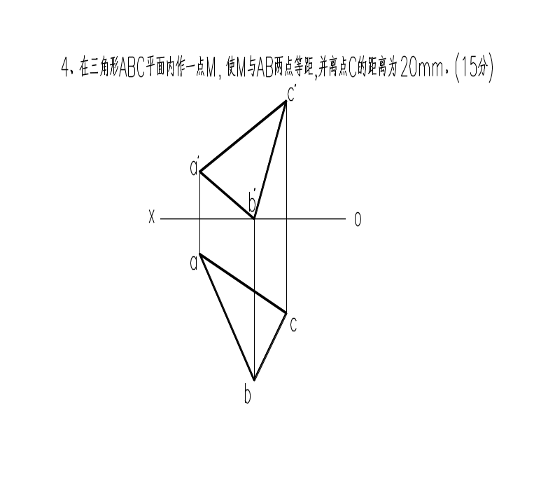

2. 作直线AB，已知点A属于直线DE，距E点20 mm，点B属于直线FG，且AB⊥FG，求作直线AB的两面投影。（15分）
